Whistler
XTR 140/260/330

ИНСТРУКЦИЯ ПОЛЬЗОВАТЕЛЯ
Детектор радаров X, K, широкополосного Ka диапазонов,
сигналов лазера, сигналов SWS и VG-2

Изделие остается безопасным для жизни, здоровья человека и окружающей среды в течение всего срока эксплуатации.

Пожалуйста, внимательно прочитайте гарантийную информацию и сохраните гарантийный талон и коробку.
Гарантийный срок обслуживания прибора составляет 6 месяцев.

Товар сертифицирован.
Прибор соответствует ГОСТ 22505-97, ГОСТ Р 51318.14.1-99, ГОСТ Р 50799-95.

Изготовитель: “The Whistler Group” 13016 N. Walton Bld. Bentonvill, AR 72712, USA

ВВЕДЕНИЕ

Уважаемый владелец лазер/радар-детектора.
Поздравляем Вас с покупкой нашего прибора, мы уверены, что он будет очень полезен и прослужит Вам долго.
Whistler XTR 140/260/330 выдает четкие визуальные (цифровой дисплей) и звуковые сигналы предупреждения о присутствии радиосигналов Х-, K-, широкополосного Ka-диапазонов, а также сигналов лазера в радиусе 360°.
С лазер/радар-детектором Whistler XTR 140/260/330 Вы сможете управлять автомобилем с большей уверенностью.
Помните: В некоторых государствах и федеральных объединениях местные законы запрещают использование лазер/радар-детекторов. Перед тем, как использовать прибор, пожалуйста, удостоверьтесь, что на вашей территории его применение разрешено.

КНОПКИ И ФУНКЦИИ

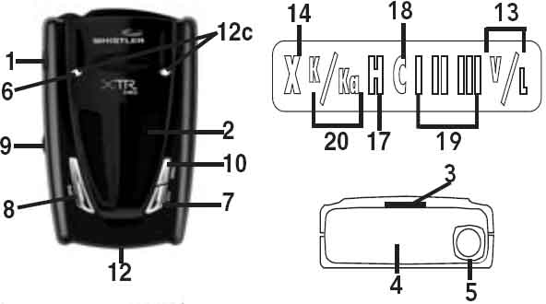
XTR-140

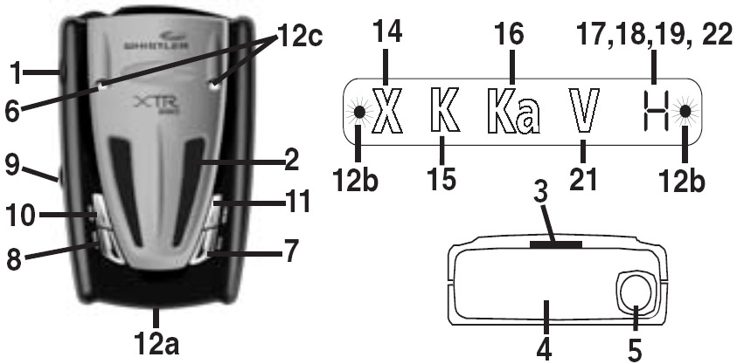
XTR-260

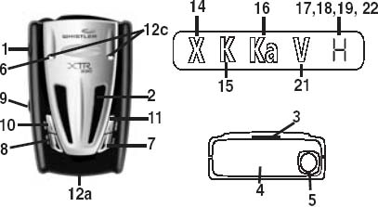
XTR-330

1. Кнопка снятия.
Нажатие этой кнопки позволяет быстро и легко снять прибор с кронштейна.
2. Динамик.
Выдает различные по тональности звуковые сигналы предупреждения о присутствии радиосигналов Х-, K-, широкополосного Ka-диапазонов, сигналов лазера, сигналов SWS м VG-2.
3. Установочное гнездо.
В это гнездо вставляется кронштейн (если используется метод установки на ветровом стекле).
4. Радиоантенна.
Компактная высокоэффективная антенна служит для приема сигналов радаров.
5,6. Линза, обнаруживающая сигналы лазера.
Обеспечивает повышенную чувствительность и охват обнаружения сигналов лазерной пушки в радиусе 360º.
7. Кнопка “City” (“Город”).
Режим Город позволяет сократить число нежелательных ложных срабатываний на радиопомехи, характерных для города и промышленных территорий.
8. Кнопка “Quiet ” (“Тишина”).

Непродолжительное нажатие этой кнопки включает режим автоматического приглушения уровня громкости звуковых сигналов, до того как были обнаружены радиосигналы. При этом в случае обнаружения сигнала радара вместо звуковых сигналов будут слышны пощелкивания. Если нажать кнопку во время обнаружения сигнала радара, звуковые сигналы будут отключены, и об обнаружении сигнала будет свидетельствовать лишь индикация дисплея.
9. Регулятор “Power/Volume” (“Включение/Выключение”/регулирование уровня громкости).
Позволяет включать/выключать питание. Нажмите и удерживайте, чтобы изменить уровень громкости.
10. Кнопка регулирования яркости “DIM/DARK”.
Позволяет увеличивать или уменьшать яркость.
11. Кнопка “MENU”.
XTR-140: включение/выключение режима VG-2. XTR-260/330: вход в меню опций.
12. Символьный дисплей.
На дисплее высвечивается информация о режиме работы прибора, о виде обнаруженного радиосигнала, о силе обнаруженного сигнала.
12а. Числовой/символьный дисплей (XTR-260/330).
На дисплее высвечивается информация о режиме работы прибора, о виде обнаруженного радиосигнала, о силе обнаруженного сигнала.
12 b. Сигнальный дисплей (XTR-260).
Обеспечивает дополнительное визуальное предупреждение об обнаружении сигнала.
12с. Светодиоды.
Дополнительное визуальное оповещение.
13. Индикатор VG-2/лазера.
14. Индикатор “X”.
Свидетельствует об обнаружении сигнала X-диапазона.
15. Индикатор “К”.
Свидетельствует об обнаружении сигнала К-диапазона.
16. Индикатор “Ка”.
Свидетельствует об обнаружении сигнала Ка-диапазона.
17. Индикатор “Н”.
Индикация режима “Highway”(«Трасса»).
18. Индикатор “С”.
Индикация режима “City”(«Город»).
19. Индикатор мощности обнаруженного сигнала.
21. Индикатор “V”.
Свидетельствует об обнаружении сигнала VG-2.
22. Индикатор “L”.
Свидетельствует об обнаружении сигнала лазера.

УСТАНОВКА

Руководство по монтажу
Для успешной работы лазер/радар-детектора необходимо выбрать правильное место для его установки, так чтобы дорога находилась в прямой видимости детектора.
Помните, радарная антенна и лазерный датчик расположены за задней панелью прибора.
Для точного и безошибочного обнаружения сигналов антенну и лазерный датчик детектора (задняя панель) нужно направить на линию горизонта (параллельно поверхности дороги), постарайтесь при установке детектора избежать каких-либо металлических преград на пути его видимости.
Установленный детектор не должен ограничивать обзор водителю.
Не устанавливайте детектор за металлическими поверхностями, за антенной магнитолы (если антенна находится на лобовом стекле), за стеклоочистителями (”дворниками”) и за верхней солнцезащитной кромкой лобового стекла.
Тонированное стекло уменьшает чувствительность детектора к лазерным сигналам, поэтому не устанавливайте лазер/радар детектор за тонированными стеклами.
Также не устанавливайте лазер/радар детектор так, чтобы в случае внезапной (резкой) остановки автомобиля, водитель или пассажир пострадали от удара о прибор.

Крепление присоской
Входящие в комплект присоски и установочный кронштейн, позволяют быстро прикрепить лазер/радар-детектор на ветровое стекло Вашего автомобиля.

Для этого выполните следующие шаги:
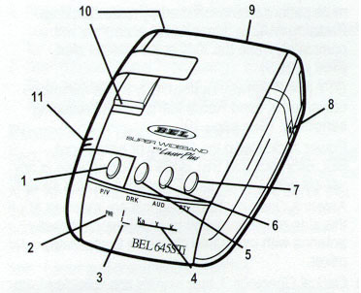
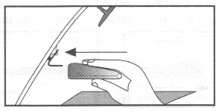
Прикрепите присоски к кронштейну, вставив их в предусмотренные для этого отверстия.
- Прикрепите кронштейн присосками к внутренней поверхности ветрового стекла.
- Прикрепите детектор к кронштейну.
- Для коррекции угла обнаружения Вы можете слегка согнуть или разогнуть кронштейн (только при снятом с кронштейна детекторе!).
- Вставьте один конец провода питания (входит в комплект) во вход для питания детектора DC12V.
- Вставьте другой конец провода питания в гнездо прикуривателя.

Внимание: На некоторых новых моделях автомобилей применяется синтетическое защитное покрытие ветрового стекла. В этом случае, если вы прикрепили к стеклу присоски, а затем их сняли, они утрачивают изначальную силу присасывания и повторное крепление детектора на присосках будет невозможным. Проверьте в инструкции по эксплуатации Вашего автомобиля, имеет ли он синтетическое защитное покрытие ветрового стекла.

Подключение питания

Лазер/радар-детектор Whistler предназначен для эксплуатации во всех автомобилях, если их электрическая цепь имеет постоянное напряжение 12 Вольт и отрицательное заземление.

- Вставьте маленький штекер провода питания в гнездо питания детектора.
- Вставьте другой конец провода питания (большой штекер) в гнездо прикуривателя Вашего автомобиля.

Если после включения, детектор не работает, выньте штекер прикуривателя из гнезда и проверьте гнездо прикуривателя на наличие мусора. Также проверьте исправность предохранителя в штекере и в коробке предохранителей вашего автомобиля.

Замена предохранителя
Если детектор перестал работать, возможно, перегорел предохранитель, встроенный в штекер шнура. Если предохранитель действительно перегорел, выполните следующие действия для его замены:
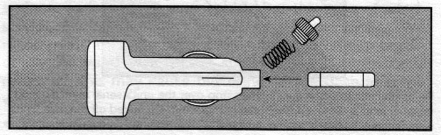
- Открутите верхнюю часть штекера прикуривателя.
- Выньте предохранитель, убедитесь, что он сгоревший, если да, вставьте на его место новый.

РАБОТА ЛАЗЕР/РАДАР-ДЕТЕКТОРА

Включение и самотестирование
Перед включением прибора, убедитесь, что гнездо питания детектора соединено проводом питания с прикуривателем. Включите прибор, поворачивая регулятор “Power/Volume”.
После включения, детектор проводит цикл самотестирования, чтобы убедиться, что дисплей и динамик функционируют нормально.

Голосовая функция (XTR-330)
В данном приборе можно активизировать функцию голосовых сообщений человеческим голосом. Голосовые сообщения могут сопровождать
- При идентификации радиосигналов (X, K или Ka)
- При обнаружении сигналов SWS (Safety Warning System)
- При выборе функций

Для включения/выключения функции голосовых сообщений нажмите и удерживайте кнопку Quiet не менее 2 секунд. При включении прозвучит слово «езжайте осторожно», при выключении голосовой функции прозвучит двойной звуковой сигнал.

Запоминание выбранных функций (XTR-260/330)
После выключения прибора, в нем сохраняются все выбранные и установленные вами функции.

Звуковое подтверждение выбора функции
В подтверждение включения вами той или иной функции прибор издает однократный звуковой сигнал “бип”. При выключении функции прибор издает двойной “бип”.

Режим “Автоматическое приглушение звука”

Нажмите кнопку “QUIET” для включения режима автоматического приглушения уровня громкости звуковых сигналов, до того как были обнаружены радиосигналы. При этом в случае обнаружения сигнала радара вместо звуковых сигналов будут слышны пощелкивания. Щелчки будут продолжаться до тех пор, пока не исчезнет сигнал или если в течение 20 секунд будет обнаружен еще один сигнал, причем по мере усиления мощности принимаемого сигнала щелчки будут учащаться. Если нажать кнопку во время обнаружения сигнала радара, звуковые сигналы будут отключены, и об обнаружении сигнала будет свидетельствовать лишь индикация дисплея.
- Нажмите кнопку “Quiet/Menu” до обнаружения каких-либо сигналов для входа в режим автоматического приглушения звука.
- Нажмите кнопку еще раз, чтобы отключить звуковые оповещения.
- Для выхода из режима повторно нажмите кнопку (в то время когда детектор не обнаруживает никаких сигналов)

Режим “Тишина”
Нажатие кнопки “Quiet ” (“Тишина”) во время звучания звукового сигнала полностью отключает звук на 20 секунд. По истечении 20 секунд единственным звуковым сигналом прибора при обнаружении радиосигналов будет два “бипа”.
- Нажмите кнопку “ Quiet ” (“Тишина”) во время звучания звуковых сигналов для их отключения.
- Для выхода из режима повторно нажмите кнопку “Quiet” во время обнаружения прибором радиосигналов. Для выхода их режима “Тишина” можно также просто выключить и затем включить прибор.

Режим “City” (“Город”)
В современных городах, и в промышленных зонах ваш детектор может столкнуться со множеством слабых радиосигналов, не относящихся к сильным сигналам полицейского радара. Чтобы детектор не реагировал на ненужные сигналы, в нем предусмотрен режим “City” (“Город”), который значительно сокращает количество ложных срабатываний.
Важно также знать, что старые и дешевые радар-детекторы тоже могут быть источниками слабых радиосигналов, на которые может реагировать ваш детектор, поэтому не забывайте включать режим “Город”, где это необходимо.
- Для включения режима просто нажмите кнопку ”City” (“Город”)
- Повторное нажатие кнопки включит режим CityI - в этом режиме снижена чувствительность прибора к радиосигналам Х-диапазона.
- Нажмите кнопку еще раз для включения режима CityII – в этом режиме сигналы в диапазоне Х не распознаются.
- Для выключения режима “City” (“Город”) и перехода в режим “ Highway” (“Трасса”), нажмите кнопку ”City” еще раз. Режим “Highway” (“Трасса”) обеспечивает максимальную чувствительность и дальность приема радиосигналов. Этот режим идеально подходит для загородной езды, где почти отсутствуют ложные сигналы, а высокие скорости требуют заблаговременного предупреждения об обнаружении сигналов полицейского радара.
В режиме City при обнаружении слабого сигнала радара звучит первое предупреждение в виде двух звуковых сигналов. Когда сигнал становится достаточно сильным, раздаются еще два сигнала.

Сигнальный дисплей (XTR-260)
Сигнальный дисплей представляет собой дополнительные визуальные сигналы, которые загораются по бокам дисплея. Сигнальным дисплеем можно управлять с помощью меню опций: 1. сигнальный дисплей мигает при обнаружении каждого сигнала, 2. сигнальный дисплей включен или 3. выключение светодиодов.

Дополнительные сигнальные светодиоды
Два светодиода расположены на корпусе детектора, они также выполняют роль дополнительного визуального оповещения для повышения бдительности водителя при обнаружении сигнала радара. Данными светодиодами можно управлять с помощью меню опций: 1. мигают при обнаружении каждого сигнала, 2 включены или 3. выключение светодиодов.

Режим Dim/Dark (“Регулировка яркости дисплея”) (XTR-260/330)
Для регулировки яркости выполните следующее:
- Нажмите кнопку Dark. Яркость уменьшится примерно на треть - режим DIM.
- Повторно нажмите кнопку Dark. Яркость уменьшится еще на треть - режим DARK.
- Для возвращения дисплея в режим обычного (яркого) свечения нажмите кнопку Dark еще раз.

Включение/выключение режима VG-2
Для включения режима VG-2 смотрите раздел «Меню опций».

Режим экономии электроэнергии бортовой сети
Данная функция автоматически отключает прибор через 6 часов, если вы забыли это сделать.
Установка таймера отключения сбрасывается в следующих случаях:
- При выключении детектора.
- При отсоединении шнура питания.
- Какая-либо кнопка нажата до истечения времени, установленного таймером.
Прежде чем отключиться, детектор выдаст звуковое и визуальное предупреждение. Пока звучит предупреждение, вы можете сбросить установку таймера нажатием любой кнопки.

Режим Stay Alert (“Анти Сон”) (XTR-260/330)
Этот режим предусмотрен для проверки бдительности водителя. Зачастую дальняя дорога утомляет водителей, они начинают впадать в сон, отчего случается большое кол-во серьезных аварий на дорогах. Включив режим “Анти Сон” вы заметно снижаете риск уснуть за рулем.
- Нажмите и удерживайте в течение 2 сек. кнопку “City”.
На дисплее появятся мигающие индикатор “H” или “С”.
В течение 30-60 сек. прозвучат два “бипа”. Водитель должен в течение 3-5 сек. нажать или кнопки регулирования громкости или кнопку City или кнопку Quiet. Так прибор проверяет вашу бдительность. Если вы успели нажать любую из вышеперечисленных кнопок в течение 3-5 сек, цикл проверки снова повторится через 30-60 сек.
- Для выхода из режима нажмите кнопку “Dark”.

Прием и распознавание сигналов лазера
Если детектор обнаружит сигналы лазера, на дисплее появится индикатор “V/L”.

Прием и распознавание сигналов импульсного радара
Если детектор обнаружит сигналы импульсного радара, прибор издаст 3-х секундный звуковой сигнал предупреждения, и на дисплее появится индикация “P” (для моделей XTR-260/330). Через 3 секунды, если импульсный сигнал еще будет находиться в пределах обнаружения, будут звучать стандартные звуковые сигналы.

Прием и распознавание сигналов SWS
Safety Warning System (SWS) – это радиомаяки, которые излучают предупреждающие сигналы. Радиомаяки используются дорожными службами, федеральными спецмашинами, а также метеослужбами и службами сервиса. Существует 60 сообщений SWS. Если ваш детектор обнаружил сигнал радиомаяка, прозвучит звуковой сигнал, и на дисплее высветится индикатор “S.” (для моделей XTR-260/330).

Меню опций (XTR-140)

Для включения режима VG-2 нажмите кнопку Menu, и на дисплее загорится индикатор “V”. Для выключения режима нажмите кнопку Menu еще раз.

Меню опций (XTR-260/330)
Для входа в меню опций нажмите кнопку Menu. При каждом нажатии данной кнопки меняется функция для настройки.
При помощи кнопок Quiet (Q) и Dark (D) можно настраивать функцию. Точкой на дисплее обозначается включена ли функция или выключена. Если не нажимать кнопки в течение 20 секунд, режим меню будет отменен.
XTR-260
Функция | Опция
VG-2(заводская установка - выключен) | D – включение, Q - выключение
Светодиоды(заводская установка - мигание) | D или Q – включение, выключение, мигание
Сигнальный дисплей(заводская установка - мигание) | D или Q – включение, выключение, мигание

XTR-330
Функция | Опция
VG-2(заводская установка - выключен) | D – включение, Q - выключение
Светодиоды(заводская установка - мигание) | D или Q – включение, выключение, мигание
Режим POP™(заводская установка - включен) | D – включение, Q - выключение
Сигналы системы SWS (заводская установка - включен) | D – включение, Q - выключение

Сброс существующих настроек и возврат к заводским установкам
Все выбранные вами настройки могут быть обнулены. Для этого достаточно вернуться к заводским настройкам. Для возврата к заводским настройкам выполните следующую процедуру:
- Отсоедините провод питания от прибора.
- Нажмите и держите кнопку Quiet.
- Вставьте провод питания обратно в прибор (регулятор питания установите на включение).
- Дождитесь двух звуковых сигналов.
- Отпустите кнопку Quiet.

Теперь устройство будет работать по заводским настройкам:
- Режим City (Город) установлен на Highway (Трасса)
- Яркость дисплея (Dim/Dark) максимальная
- Режим Автоматического приглушения звука – выключен
- Режим обнаружения сигналов VG-2 – выключен
- Отключение звука при самотестировании – выключено
- Сигнальный дисплей включен (XTR-260)
- Светодиоды – мигание
- Режим POP™- включен (XTR-330)

ЭКСПЛУАТАЦИЯ. УХОД ЗА ПРИБОРОМ
Ваш Whistler является примером воплощения в жизнь превосходных идей наших инженеров и мастерства наших технических работников.
Приведенные ниже рекомендации по эксплуатации и уходу за детектором позволят Вам пользоваться детектором Whistler долгие годы.
Никогда не оставляйте детектор на лобовом стекле или на “торпедо” после парковки автомобиля. Температура в салоне автомобиля, особенно в летнее время, может достигать недопустимого для рабочего состояния детектора значения.
Чтобы уберечься от кражи, также настоятельно рекомендуем убирать детектор с лобового стекла или “торпедо”, даже если Вы оставляете автомобиль на короткое время.
Не подвергайте детектор воздействию влажности. Капли росы, дождя, масла и других жидкостей могут повредить внутренние компоненты прибора, что негативно отразится на его работоспособности.

ВОЗМОЖНЫЕ НЕИСПРАВНОСТИ
Ваш Whistler является очень надежным автомобильным прибором и если Вы его установили и эксплуатируете в соответствии с данной инструкцией, он прослужит Вам долго и без проблем. Если же проблемы все таки возникнут, предлагаем следующие варианты их решения.

Не светится дисплей, нет звуковых сигналов:
- Проверьте предохранитель в штекере шнура питания и, если необходимо, замените его на подобный (2 Ампер, тип 3 AG)
- Проверьте предохранитель гнезда прикуривателя Вашего автомобиля. Обратитесь к инструкции по эксплуатации автомобилем.
- Убедитесь что гнездо прикуривателя не засорено.

Прибор выдает ложные срабатывания во время ударов и тряски автомобиля:
- Убедитесь, что оба конца провода питания имеют надежное соединение.
- Убедитесь что гнездо прикуривателя не засорено.
- Попробуйте заменить провод питания для того, чтобы убедиться, что проблема в проводе. Верните неисправный провод производителю (продавцу).

Звуковые сигналы не достаточно громкие
- Выйдите из режима Автоматического приглушения звука или из режима City (Город).
- Проверьте регулировку уровня громкости.

Разрешено ли использовать лазер/радар детекторы в России?
В российском законодательстве нет закона о запрещении использования приборов определяющих наличие радиосигналов. Соответственно, по умолчанию, они разрешены.

СПЕЦИФИКАЦИЯ*

Канал приема радиосигналов
Тип приемника: Супергетеродинный, с двойным преобразованием частоты
Тип антенны: Линейно поляризованная, рупорная
Тип детектора: Частотный дискриминатор
Диапазоны частот: X-диапазон 10.500 – 10.550 ГГц
K- диапазон 24.050 - 24.250 ГГц
Ka- диапазон 33.400 - 36.000 ГГц

Канал приема сигналов лазера
Тип приемника: Приемник импульсных лазерных сигналов
Тип детектора: Цифровой процессор
Оптический сенсор: Фотодиод с выпуклой оптической линзой
Диапазон частот: 905±10нм

Общие
Рабочий диапазон температур: от -20 до +80°C
Требования к питанию: 12~15В постоянный ток, 250мA
(Отрицательное заземление)

* Приведенная спецификация является общей, спецификация отдельных устройств может отличаться. Спецификация может быть изменена производителем без уведомления.

